Install Tomcat server

- Start the Eclipse on a clear workspace
- Click on the Workbench
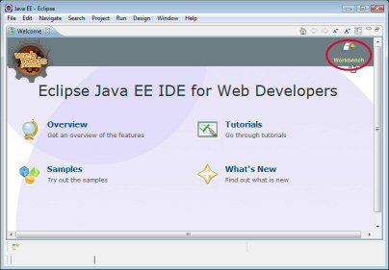
- Ha nem létezik a Server fül, akkor Window->Show View->Servers. És akkor megjelenik egy Server fül az alsó szekcióban.
- A Server fülön Jobbegérgomb->New->Server->Apache
- Select the needed Apache Tomcat version
- Click on the Download and Install button to download the Tomcat server
- Set its directory to install to
- Select one of already installed jdk version from a list for the JRE
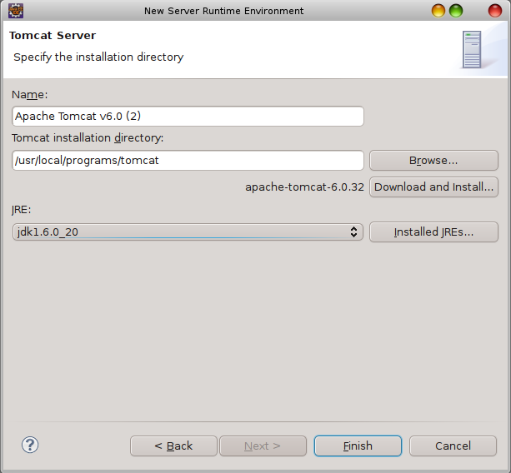
- Finish it. Ekkor létrejön a Server nevü project.
- A Server fülön lévő Tomcaten Jobbegérgomb->Start Hiba nélkül el kell hogy induljon.
- Duppla klikk a Server fülön lévő Tomcat serverre. Ekkor megjelenik az Editor területen a Tomcat server tulajdonsag adatlap.
- Keresd meg a Port Name szekcióban a HTTP/1.1 elemet és nézd meg a Port Number értékét. Ha nincs más http szerver a gépen, akkor ez az érték 80 ha van, akkor 8080. Mi most ezt az estet vesszük
- Egy Web böngészőbe írd be hogy http://localhost:8080
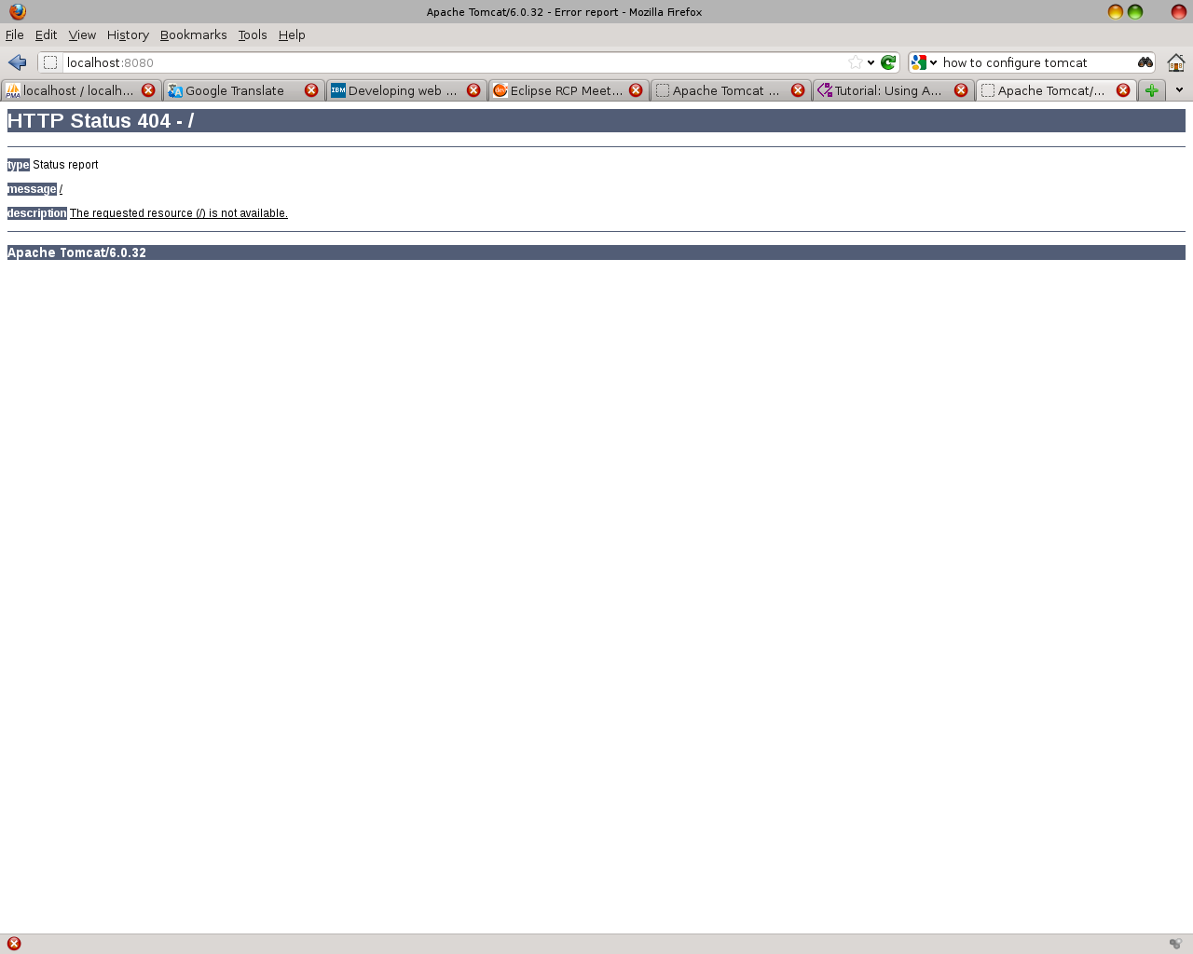
- Hiba van az oldalon, de legalább üzenetet kaptunk a Tomcat-től. Hurrá. A hiba oka az, hogy az Eclipse nem másolja be a saját tomcat servere alá automatikusan a Default Web Apps-okat. Ezt most kézzel kell megtenni, ha akarjuk, de nem feltétlenül szükséges. (ROOT, docs, examples, manager). A művelet, amit tennünk kell az a deploy. Ehhez nem kell mást csinálni, mint átmásolni a Tomcat server könyvtárából a webapps/ROOT könyvtárat az Eclipse workspace konyvtárába a .metadata\.plugins\org.eclipse.wst.server.core\tmp0\wtpwebapps könyvtárba
Általában a deploy azt jelenti, hogy be kell másolnunk a war fajlt az applikáció szerver webapps könyvtárába, ahol aztán a szerver automatikusan elvégzi a deploy műveletet és azt vesszük észre, hogy készít egy a war fájllal azonos nevü könyvtárat a webapps könyvtáron belül. Az undipeploy művelet pedig annyit jelent hogy kitöröljük a war fájlt, amit a szerver érzékel és törli a hozzá tartozó könyvtárat.
- A Web böngészőbe írd be újra, hogy http://localhost:8080
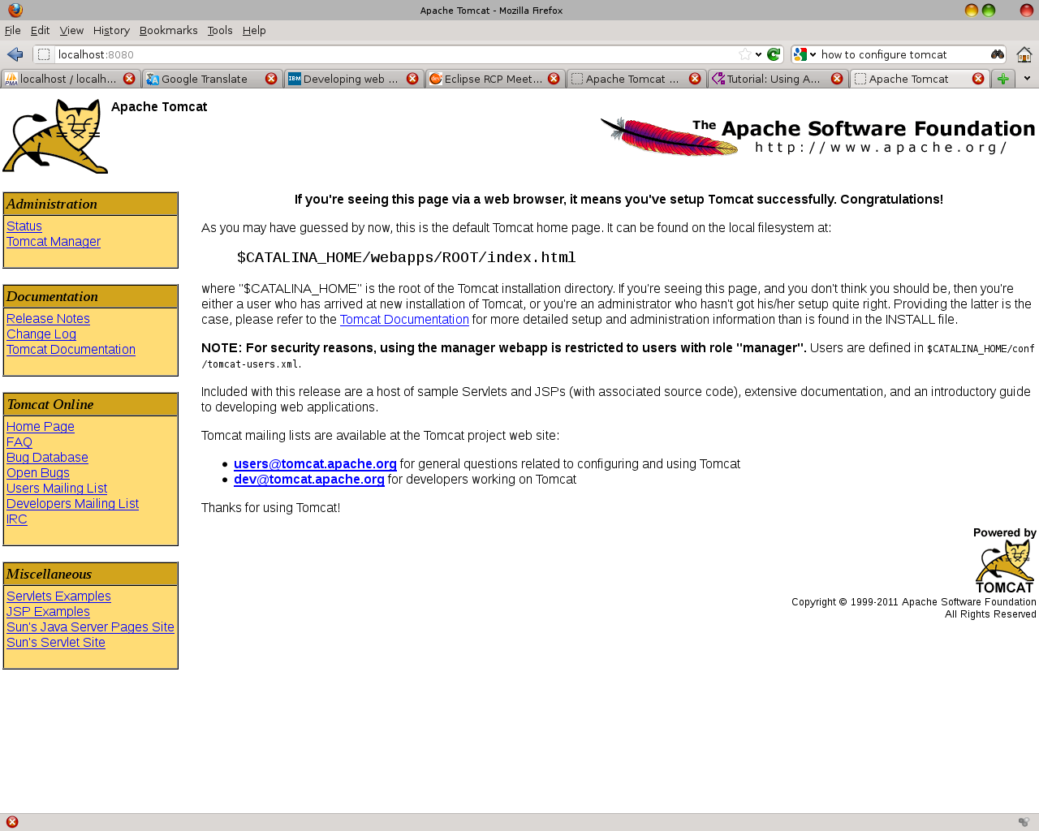

Configure Tomcat manager`s user name and password

- Check the $TOMCAT_HOME/conf/tomcat-users.xml fájl
- Set
<tomcat-users>
<role rolename=”manager-gui”/>
<user name=”admin” password=”admin” roles=”manager-gui”/>
</tomcat-users>
- Restart the Tomcat
- Now you can login: http://localhost:8080/manager/html

